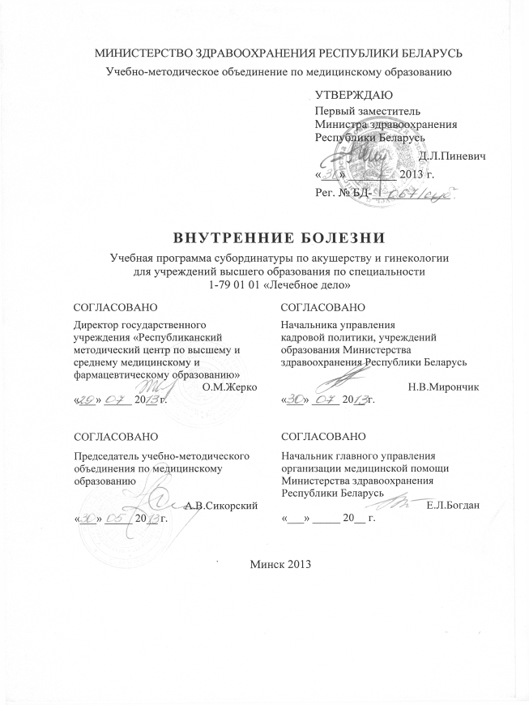

СоставителИ:
Н.Ф.Сорока, заведующий 2-й кафедрой внутренних болезней учреждения образования «Белорусский государственный медицинский университет», доктор медицинских наук, профессор;
И.П.Титова, доцент 2-й кафедрой внутренних болезней учреждения образования «Белорусский государственный медицинский университет», кандидат медицинских наук;
А.Л.Рекун, заведующий ревматологическим отделением УЗ «9-я клиническая больница» г. Минска, главный внештатный ревматолог Комитета по здравоохранению Минского городского исполнительного комитета, кандидат медицинских наук

Рецензенты:
Кафедра госпитальной терапии учреждения образования «Витебский государственный ордена Дружбы народов медицинский университет»;
В.Э.Сушинский, главный терапевт Министерства здравоохранения Республики Беларусь, кандидат медицинских наук, доцент
Рекомендована к утверждению в качестве учебной:
Методической комиссией терапевтических дисциплин учреждения образования «Белорусский государственный медицинский университет»
(протокол № 152/13 от «23» апреля 2013 г.)
Научно-методическим советом учреждения образования («Белорусский государственный медицинский университет»)
(протокол № 9 от «29» мая 2013 г.);
Научно-методическим советом по специальности 1-73 01 01 «Лечебное дело» учебно-методического объединения по медицинскому образованию
(протокол № 3 от «30» мая 2013 г.)

Пояснительная записка
«Внутренние болезни» – учебная дисциплина, содержащая систематизированные научные знания об этиологии, патогенезе и клинических проявлениях заболеваний внутренних органов; методах их диагностики, нехирургического лечения, профилактики и реабилитации пациентов. К области терапии относятся заболевания дыхательной системы (пульмонология), сердечно-сосудистой системы (кардиология), желудочно-кишечного тракта (гастроэнтерология), мочевыделительной системы (нефрология), соединительной ткани и суставов (ревматология), заболевания крови и кроветворных органов (гематология).
Особенность учебной программы дисциплины «Внутренние болезни» субординатуры по акушерству и гинекологии состоит в том, что она включает новые научные данные по особенностям клинических проявлений, течения и лечения заболеваний внутренних органов при беременности и лактации, а также патологии внутренних органов, которая встречается только при беременности и в послеродовом периоде, тактике ведения беременных и оказания неотложной и плановой медицинской помощи в конкретных клинических ситуациях.
Цель преподавания и изучения дисциплины «Внутренние болезни» состоит в приобретении студентами научных знаний о диагностике, дифференциальной диагностике, лечении, профилактике основных заболеваний внутренних органов у беременных и кормящих женщин, реабилитации пациентов и формировании клинического мышления.
Задачи изучения дисциплины состоят в приобретении студентами академической компетенции, основу которой составляет способность к самостоятельному поиску учебно-информационных ресурсов, овладению методами приобретения и осмысления знания:
- факторов риска развития и обострения заболеваний внутренних органов при беременности;
- особенностей проявлений типичных заболеваний органов дыхания, кровообращения, желудочно-кишечного тракта, мочевыводящих путей, соединительной ткани, суставов, системы крови у беременных;
- методов диагностики, терапии, профилактики заболеваний внутренних органов при беременности и лактации, реабилитации пациентов.
Задачи преподавания дисциплины состоят в формировании социально-личностной и профессиональной компетенции, основа которой заключается в знании и применении:
  - специальных знаний и умений для профессиональной деятельности, способствующих формированию клинического мышления в соответствии с нормами медицинской этики и деонтологии;
  - методов диагностики, лечения и профилактики заболеваний внутренних органов при беременности и лактации в соответствии с новейшими достижениями медицинской науки и практики.
Специфика подготовки врачей-акушеров-гинекологов определяет необходимость целенаправленного изучения студентами особенностей клинических проявлений, возможных методов диагностики, тактики ведения, лечения и профилактики заболеваний внутренних органов при беременности и лактации, реабилитации пациентов.
Преподавание и успешное изучение дисциплины «Внутренние болезни» осуществляется на базе ранее приобретенных студентами знаний и умений по разделам следующих дисциплин:
Биологическая химия. Основные параметры гомеостаза внутренней среды. Биологическая роль, строение и закономерности обмена белков, жиров, углеводов, витаминов, минеральных веществ и микроэлементов. Метаболические циклы ксенобиотиков.
Анатомия человека. Строение и функции органов и систем организма. Возрастные особенности морфологических структур. Классификация внутренних органов по их топографии, происхождению, строению и выполняемым функциям. Анатомия и топография пищеварительной системы, дыхательной системы, мочеполовой системы, органов кроветворения, сердечно-сосудистой системы. Учение о соединениях костей.
Патологическая анатомия. Структурные основы болезней и патологических процессов, характерные морфологические изменения внутренних органов при заболеваниях человека. Морфогенез и патоморфоз болезней. Принципы классификации болезней.
Патологическая физиология. Причины, основные механизмы развития и исходы типовых патологических процессов. Закономерности нарушений функций органов и систем при воздействии факторов окружающей среды. Реактивность организма и ее значение в патологии. Патофизиология гемостаза, обмена веществ, эндокринной системы, системы крови, дыхания. Патофизиология желудочно-кишечного тракта, почек. Исходы болезней. Воспаление. Ответ острой фазы. Лихорадка. Стадии лихорадки. Биологическое значение лихорадки. Типовые нарушения обмена веществ (витаминов, белков, углеводов, липидов, нуклеиновых кислот, кислотно-щелочного состава). Экстремальные состояния (коллапс, шок, кома).
Микробиология, вирусология и иммунология. Патогенные свойства микроорганизмов (бактерий, грибов, простейших, вирусов) и продуктов их жизнедеятельности, пути и факторы передачи инфекционных болезней. Общая вирусология. Возбудители острых респираторных инфекций (ОРВИ). Методы индикации и идентификации вирусов. Микрофлора тела человека, ее роль в поддержании гомеостаза и в патологии. Экология микробов. Дисбиоз. Бактерионосительство как одна из форм инфекционного процесса. Бактериофаги и их медицинское значение. Роль условно-патогенных микробов в патологии человека. Особенности микробиологической диагностики. Химиотерапевтические лекарственные средства. Антибиотики. Влияние на микробы физических и химических факторов. Виды иммунитета. Формы иммунного ответа. Методы оценки иммунного статуса макроорганизма. Иммунодефициты. Иммунокоррекция. Основы иммунотерапии и иммунопрофилактики. Вопросы вакцинации.
Фармакология. Классификация лекарственных средств. Фармакодинамика и фармакокинетика. Механизмы действия лекарственных веществ, побочные эффекты. Правила выписки рецептов.
Пропедевтика внутренних болезней. Анамнез и методика обследования пациента. Клинические методы обследования пациента с заболеваниями внутренних органов. Лабораторно-инструментальные исследования (термометрия, спирометрия, определение артериального давления (АД), венозного давления, скорости кровотока, желудочное и дуоденальное зондирование, анализ мокроты, крови, мочи, кала, исследование желудочного сока, снятие электрокардиограммы). Теоретические представления об основных лабораторных и инструментальных методах исследования, проводимых специалистами (эндоскопия, радиоизотопное исследование, ЭКГ, эхокардиография, данные биопсии, стернальной пункции, исследование функции внешнего дыхания). Основные клинические симптомы, характерные для заболеваний системы дыхания, кровообращения, пищеварения, болезней печени, почек, системы крови, опорно-двигательного аппарата и умение сгруппировать их в типичные синдромы. Методы ухода за пациентами и умение выполнять основные сестринские манипуляции.
Топографическая анатомия и оперативная хирургия. Послойное строение анатомических областей. Взаиморасположение (синтопия) органов, их проекция на кожу (голотопия), отношение к скелету (скелетотопия). Кровоснабжение, иннервация и лимфоотток в условиях нормы и патологии.
Общественное здоровье и здравоохранение. История терапии. Основы медицинской статистики и организации статистического исследования. Общественное здоровье, методы его изучения, показатели. Заболеваемость, летальность, смертность. Важнейшие медико-социальные проблемы. Охрана здоровья населения. Организация медицинской помощи. Современные проблемы профилактики. Основы управления, экономики, планирования, финансирования здравоохранения. Международное сотрудничество. Законодательство Республики Беларусь в области здравоохранения. Направления деятельности Всемирной организации здравоохранения (ВОЗ) и других международных организаций в охране здоровья человека и международном сотрудничестве в области здравоохранения. Основные национальные программы по охране здоровья. Экспертиза временной нетрудоспособности и медико-социальная экспертиза.
Внутренние болезни (4 и 5 курс). Причины и механизмы развития типичных заболеваний внутренних органов. Важнейшие проявления заболеваний органов дыхания, кровообращения, желудочно-кишечного тракта, мочевыводящих путей, опорно-двигательного аппарата, системы крови. Факторы риска развития и обострения заболеваний внутренних органов. Комплексное лечение, профилактика основных заболеваний внутренних органов и реабилитация пациентов.

Клиническая фармакология. Клинико-фармакологическая характеристика (фармакокинетика, фармакодинамика, показания к назначению и режим дозирования, противопоказания, побочные эффекты и лекарственные взаимодействия) основных лекарственных средств. Стратегия выбора наиболее эффективных и безопасных лекарственных средств для лечения заболеваний с учетом фармакологических свойств лекарственных средств, характера патологического процесса, функционального состояния организма, фармакологического и аллергологического анамнеза, экономических аспектов фармакотерапии. Опасные сочетания лекарственных средств. Основы фармакотерапии воспаления и аллергии. Принципы фармакологической коррекции нарушения обмена веществ. Стандарты химиотерапии при бактериальных, вирусных, грибковых, протозойных, паразитарных заболеваниях.

Хирургические болезни. Методика обследования пациента при хирургической патологии. Этиология, патогенез и профилактика наиболее часто встречающихся хирургических заболеваний. Их клиническая картина и возможные осложнения. Способы хирургического лечения, показания к применению.

Онкология. Организация онкологической помощи. Этиология, классификация, патогенез злокачественных новообразований. Клиническая картина, диагностика, дифференциальная диагностика и принципы лечения основных локализаций злокачественных новообразований. Профилактика злокачественных новообразований.

Поликлиническая терапия. Организация медицинской помощи населению в амбулаторных условиях. Диагностическая и лечебная помощь в амбулаторных условиях. Профилактические и реабилитационные мероприятия. Экспертиза временной нетрудоспособности и медико-социальная экспертиза.. Диспансеризация населения.
Цели, задачи, структура и организация амбулаторно-поликлинической и специализированной медицинской помощи в стационарных условиях в Республике Беларусь. Стандарты объема обследования пациентов на этапах медицинской помощи. Показания и противопоказания к санаторно-курортному лечению. Методы амбулаторно-поликлинического реабилитационного лечения в условиях отделения дневного стационара, стационара на дому. Группы диспансерного наблюдения населения, нормативно-правовая база медико-социальной экспертизы.

Фтизиопульмонология. Обследование пациента с подозрением на туберкулез органов дыхания. Эпидемиология, этиология, патогенез, патоморфология туберкулеза. Классификация, диагностика, дифференциальная диагностика, клиническая картина и лечение легочных и внелегочных форм туберкулеза. Осложнения туберкулеза. Специфическая, санитарная и социальная профилактика туберкулеза. Классификация, клиническая картина, диагностика, дифференциальная диагностика, лечение и осложнения саркоидоза органов дыхания. Экспертиза временной нетрудоспособности, медико-социальная экспертиза, реабилитация пациентов с туберкулезом и саркоидозом органов дыхания.
Структура учебной программы дисциплины включает 11 тем.
Требования к подготовке студента по окончании изучения дисциплины
Студент должен знать:
- особенности клинической картины, методов профилактики и лечения заболеваний внутренних органов и реабилитации пациентов при беременности и лактации;
- возможности лабораторно-инструментальной диагностики у беременных;
- принципы дифференциальной диагностики между проявлениями собственно беременности и патологией внутренних органов;
- клинические проявления патологических состояний, развитие которых спровоцировано беременностью.
Студент должен уметь:
- проводить обследование пациента и оценивать выявленные изменения со стороны различных органов и систем;
- использовать приемы межличностного общения;
- определять показания к дополнительным методам диагностики, применение которых допустимо при беременности и осуществлять клиническую интерпретацию полученных данных;
- проводить дифференциальную диагностику заболеваний, использовать консультации специалистов при установлении заключительного клинического диагноза, определения тактики ведения беременности и выбора метода родоразрешения;
- оказывать неотложную медицинскую помощь при обмороке, коллапсе, шоке, коме, острой сердечной недостаточности, нарушении мозгового кровообращения, острой дыхательной недостаточности, аллергических реакциях, кровотечении;
- проводить легочно-сердечную реанимацию.
Студент должен владеть:
- методами сбора анамнеза, объективного обследования (осмотр, пальпация, перкуссия, аускультация);
- навыками по дифференциальной диагностике заболеваний внутренних органов;
- навыками интерпретации результатов лабораторных и инструментальных исследований;
- методикой записи и расшифровки электрокардиограммы (ЭКГ);
- приемами оказания неотложной медицинской помощи: искусственное дыхание, закрытый массаж сердца, остановка кровотечения, восстановление проходимости дыхательных путей.
Характеристика используемых методов обучения. При организации обучения используются традиционные методы преподавания дисциплины: практические занятия. Обучение организуется с использованием традиционных и современных учебно-информационных ресурсов, интерактивных ресурсов в локальной компьютерной сети учреждения высшего образования и Internet.
Практические занятия проводятся по цикловой системе. Цикл «Внутренние болезни» включает работу с преподавателем и самостоятельную курацию пациентов. На практических занятиях студенты знакомятся с приемами и особенностями работы с беременными при заболеваниях внутренних органов, изучают особенности течения заболеваний внутренних органов у беременных, обучаются методикам определения показаний и противопоказаний к беременности при различной патологии внутренних органов. Практическая подготовка обеспечивается также решением студентами ситуационных задач, участием в клинических разборах и обходах пациентов.
Самостоятельная внеаудиторная работа заключается в изучении основной и дополнительной литературы, монографий и периодической литературы, подготовке сообщений, рефератов и кратких докладов по наиболее актуальным проблемам внутренних болезней.
Всего на изучение дисциплины отводится 116 академических часов. Из них аудиторных – 77 часов. На самостоятельную внеаудиторную работу отводится 39 часов.
Контроль подготовки студентов, качества обучения осуществляется путём устных и письменных, а также компьютерных тестовых опросов в процессе практических и итогового занятий. Текущая аттестация проводится в соответствии с учебным планом в форме зачета. Рекомендуется использование компьютерного тестового контроля знаний студентов. Итоговая аттестация – государственный экзамен.

Примерный тематический план учебных занятий
Наименование раздела (темы) | Количество часов аудиторных занятий
Наименование раздела (темы) | лекций | практических
- Заболевания органов дыхания и беременность | - | 7
- Артериальная гипертензия и беременность | - | 7
- Некоронарогенная патология сердца и беременность | - | 7
- Ревматические болезни и беременность | - | 7
- Венозные тромбоэмболии у беременных. Антифосфолипидный синдром | - | 7
- Заболевания желудочно-кишечного тракта и беременность | - | 7
- Заболевания системы крови и беременность | - | 7
- Заболевания почек и беременность | - | 7
- Шок. Диагностика и неотложная медицинская помощь | - | 7
- Дифференциальная диагностика коматозных состояний.  Принципы оказания неотложной медицинской помощи | - | 7
- Терапевтические аспекты контрацепции | - | 7
Всего часов | - | 77

Содержание учебного материала
- Заболевания органов дыхания и беременность
Острые респираторные вирусные инфекции. Этиологические факторы. Особенности клинической картины в зависимости от возбудителя. Принципы терапии и профилактики.
Пневмонии у беременных. Классификация. Клиническая картина. Критерии степени тяжести. Дифференциальная диагностика. Возможности диагностических методов при беременности. Показания к госпитализации. Терапевтическая тактика. Противовоспалительные и антибактериальные лекарственные средства при беременности и лактации. Симптоматическое лечение. Критерии выздоровления. Прогноз. Исходы.
Хроническая обструктивная болезнь легких. Оценка риска для матери и плода в зависимости от клинического варианта и стадии заболевания. Допустимые методы диагностики при беременности. Базисная терапия при беременности и лактации. Профилактика обострений.
Бронхиальная астма. Стратификация риска для матери и плода. Медикаментозное лечение приступа, базисная терапия и лечение тяжелого приступа астмы при беременности и лактации. Основные причины развития, дифференциальная диагностика и неотложная медицинская помощь при удушье.

- Артериальная гипертензия и беременность
Легочная гипертензия, первичная и вторичная. Диагностика и тактика ведения при беременности, возможности медикаментозной коррекции. Распространенность. Основные причины повышения артериального давления при беременности. Классификация. Значение стратификации риска. Диагностика поражения «органов-мишеней». Ассоциированные состояния. Риск для матери и плода. Принципы лечения артериальной гипертензии у беременных. Физическая активность. Диета. Возможность медикаментозной терапии. Исходы. Прогноз. Профилактика. Диагностика и оказание неотложной медицинской помощи при гипертоническом кризе и острой сосудистой недостаточности (обморок, коллапс).
- Некоронарогенная патология сердца и беременность
Сердечно-сосудистые механизмы адаптации при нормальной беременности. Оценка риска для матери и плода при наличии сердечно-сосудистой патологии. Противопоказания к беременности при патологии сердца. Основные кардиоваскулярные расстройства при беременности.
Хроническая ревматическая болезнь и пороки сердца. Врожденные пороки сердца: дефект межпредсердной перегородки, дефект межжелудочковой перегородки. Пролапс митрального клапана. Тактика ведения беременности, возможности медикаментозной коррекции при беременности и лактации. Профилактика осложнений.
Протезированные клапаны сердца. Возможности зачатия и вынашивания ребенка. Антикоагулянтная терапия: возможности, тактика применения во время беременности, в предродовом периоде и в родах.
Синдром Марфана. Определение, клинические проявления, противопоказания для беременности, тактика ведения беременных.
Дилатационная послеродовая кардиомиопатия. Определение. Распространенность. Клинические проявления. Исход для матери и плода. Факторы риска развития. Возможности лечения. Оценка возможного риска при последующих беременностях.
Сердечная недостаточность. Дифференциальная диагностика проявлений нормальной беременности и симптомов сердечной недостаточности. Стратификация риска для матери и плода при наличии сердечной недостаточности. Тактика ведения беременности и возможности медикаментозной коррекции.
Аритмии и блокады сердца. Оценка риска для матери и плода. Возможности антиаритмической терапии при беременности. Тактика лечения при развитии блокады.
- Ревматические болезни и беременность
Особенности клинических проявлений, диагностических подходов, тактики ведения, лечения профилактики обострений и реабилитации при острой ревматической лихорадке, ревматоидном артрите, реактивных артритах, системных заболеваниях соединительной ткани (системная красная волчанка, системный склероз, дермато/полимиозит, синдром Шегрена), системных васкулитах. Риск для матери и плода. Информативные и неинформативные признаки активности заболеваний при беременности. Вопросы планирования беременности. Показания к прерыванию беременности. Тактика проведения глюкокортикостероидной терапии во время беременности, в предродовом и послеродовом периодах и при лактации.
- Венозные тромбоэмболии у беременных. Антифосфолипидный синдром
Особенности тромбообразования во время беременности. Факторы риска тромбоэмболических осложнений у беременных.
Генетические и молекулярные факторы тромбофилических состояний.
Мутация гена MTHER и гипергомоцистеинемия. Мутация V фактора. Наследственный дефицит антитромбина III. Дефицит протеина С. Возможности диагностики и терапии. Тактика ведения беременности.
Варикозная болезнь вен нижних конечностей. Тромбофлебит поверхностных вен. Острые тромбозы глубоких вен нижних конечностей. Тромбоэмболия легочной артерии. Хроническая венозная недостаточность. Подходы к диагностике и лечению при беременности. Тактика ведения беременности и родов.
Антифосфолипидный синдром. Определение понятия. Первичный и вторичный антифосфолипидный синдром. Критерии диагноза. Клинические проявления. Диагностика. Тактика лечения. Профилактика осложнений. Тактика ведения беременности и родов. Катастрофический антифосфолипидный синдром.
- Заболевания желудочно-кишечного тракта и беременность
Желудочная диспепсия. Клинические проявления и диагностические возможности при беременности. Лечение диспепсии в зависимости от этиологии при беременности и лактации.
Язва желудка и 12-перстной кишки. Особенности клинических проявлений при беременности. Тактика ведения беременных при обострении и развитии осложнений. Лечение гастродуоденальных язв при беременности и лактации в зависимости от локализации и осложнений.
Желчекаменная болезнь. Беременность как фактор риска развития и обострений заболевания. Тактика ведения и лечение при беременности и лактации.
Хронические гепатиты. Стратификация риска для матери и плода при вирусном, аутоиммунном и криптогенном гепатите. Возможные методы диагностики при беременности. Тактика ведения беременности в зависимости от варианта и активности гепатита. Возможности лечения при беременности и лактации.
Тошнота и рвота беременных. Оценка степени тяжести. Показания к госпитализации. Тактика немедикаментозной терапии и медикаментозного лечения.
Холестаз беременных. Основные причины развития. Клинические проявления. Оценка степени тяжести. Тактика ведения и медикаментозного лечения.
Диагностика и неотложная помощь при желудочно-кишечном кровотечении и желчной колике. Допустимые методы диагностики и лечения при беременности. Показания к прерыванию беременности.
- Заболевания системы крови и беременность
Анемии. Определение анемии при беременности. Степени тяжести анемии. Железодефицитная анемия у беременных. Особенности тактики лечения дефицита железа при беременности и лактации. Диета при дефиците железа. Мегалобластные анемии при беременности. Клинические синдромы дефицита витамина В12 и фолиевой кислоты. Принципы диагностики и лечения у беременных. Гемолитические анемии. Клинические проявления наследственных и приобретенных гемолитических анемий. Тактика ведения беременности. Возможности терапии. Апластическая анемия. Лабораторная диагностика. Возможности пролонгирования беременности и лечения.
Лейкозы у беременных. Стратификация риска у матери и плода. Тактика ведения беременности.
Геморрагические диатезы. Тактика ведения и лечения идиопатической тромбоцитопенической пурпуры, гемофилии, геморрагической телеангиоэктазии (болезнь Рандю-Ослера) при беременности.
- Заболевания почек и беременность
Почечная гемодинамика при беременности. Острый гломерулонефрит. Клинические проявления и методы диагностики у беременных. Принципы лечения, исходы, прогноз, профилактика постстрептококкового гломерулонефрита при беременности.
Хронический гломерулонефрит. Стратификация риска для матери и плода в зависимости от формы заболевания. Подходы к лечению при беременности.
Тубуло-интерстициальный нефрит, причины развития, диагностика, лечение.
Хроническая болезнь почек (ХБП) и хроническая почечная недостаточность (ХПН). Стратификация риска для матери и плода. Противопоказания к беременности. Возможности консервативного лечения ХПН при беременности. Трансплантация почки и беременность.
Нефропатия беременных, определение, Этиопатогенез, патоморфология, клиническая картина, диагностика, лечение, профилактика.
Гестационный пиелонефрит. Особенности течения и основные принципы лечения. Подходы к терапии урогенитальных инфекций у беременных.
- Шок. Диагностика и неотложная медицинская помощь
Основные причины развития и клинические проявления анафилактического, кардиогенного, инфекционно-токсического шока. Принципы мониторирования состояния пациентов. Основные методы оказания неотложной медицинской помощи, особенности ургентной терапии при беременности. Тактика ведения беременности при развитии шока.
10. Дифференциальная диагностика коматозных состояний. Принципы оказания неотложной медицинской помощи
Комы: уремическая, печеночная, апоплектическая, токсическая, диабетическая. Причины развития, клинические проявления. Тактика ведения беременности. Принципы оказания неотложной медицинской помощи.
11. Терапевтические аспекты контрацепции
Актуальность проблемы. Основные методы контрацепции. Группы оральных контрацептивов. Противопоказания к проведению гормональной контрацепции. Побочные эффекты гормональных контрацептивов. Тактика наблюдения женщин, получающих гормональную контрацепцию. Принципы индивидуального подбора гормональных контрацептивов в зависимости от сопутствующей патологии.

Информационно-методическая часть

Перечень средств диагностики
Оценка учебных достижений студента осуществляется с использованием фонда оценочных средств и технологий учреждения высшего образования. Фонд оценочных средств учебных достижений студента включает:
- типовые задания в различных формах (устные, письменные, тестовые, ситуационные и т.п.);
- контрольные работы;
- учебно-исследовательские работы студентов;
- иные средства диагностики в соответствии с учебной программой.
Фонд технологий контроля обучения:
- Устный опрос.
- Письменный опрос.
- Тестовый опрос.
- Защита реферата по теме учебной программы дисциплины.
- Текущая аттестация.

Литература
Основная:
1. Шехтман, М.М.. Руководство по экстрагенитальной патологии у беременных / М.М.Шехтман. М: Триада – Х. - 2005. 816 с.
Дополнительная:
2. Хидченко, С.В. Беременность при системной красной волчанке: метод. рекомендации/ С.В.Хидченко, И.П.Титова. – Минск: БГМУ, 2011. – 19 с.
3. Диагностика, лечение и профилактика артериальной гипертензии: национальные рекомендации. – Минск, 2010. – 52 с.
4. Диагностика и лечение лейкозов у беременных: методические рекомендации / В.А.Змачинский [и др.]. – Минск, 2011. – 20 с.
5. Гуляева, Л.С. Методы и средства контрацепции: учеб. - метод. пособие /Л.С.Гуляева, О.С.Лобачевская. – Минск: Асобны, 2008. – 45 с.
6. Тромботические состояния в акушерской практике: пособие /под редакцией Ю.Э.Доброхотовой, А.А.Щеголева. – М.: ГЭОТАР – Медиа, 2010. – 128 с.

Перечень наглядных пособий
- Методические указания по каждой теме.
- Атласы.
- Рентгенограммы.
- Набор ситуационных задач
- Наборы лабораторных анализов.
- Наборы ЭКГ.
- Компьютерные обучающие и контролирующие программы.

Учебно-методическая карта
Номер раздела, темы, занятия | Название раздела, темы, перечень изучаемых вопросов | Количество часов аудиторных занятий |  | Материальное обеспечение занятия (наглядные, методические пособия и др.) | Литература | Формы контроля знаний
Номер раздела, темы, занятия | Название раздела, темы, перечень изучаемых вопросов | лекций | практических |  | Литература | Формы контроля знаний
1 | Заболевания органов дыхания и беременность | - | 7 | 1,2,3,4,5,7 | 1 | 1,3
2 | Артериальная гипертензия и беременность. | - | 7 | 1,4,5,6,7 | 1,3 | 1,3
3 | Некоронарогенная патология сердца и беременность | - | 7 | 1,4,5,6,7 | 1 | 12,3
4 | Ревматические заболевания и беременность | - | 7 | 1,2,3,4,5,7 | 1,2 | 1,2,3
5 | Венозные тромбоэмболии у беременных. Антифосфолипидный синдром | - | 7 | 1,2,4,5,7 | 1,6 | 1,3,4
6 | Заболевания желудочно-кишечного тракта и беременность | - | 7 | 1,4,5,7 | 1 | 1,3
7 | Заболевания системы крови и беременность | - | 7 | 1,4,5,7 | 1,4 | 1,2,3
8 | Заболевания почек и беременность | - | 7 | 1,4,5,7 | 1 | 1,3,4

Номер раздела, темы, занятия | Название раздела, темы, перечень изучаемых вопросов |  | Количество часов аудиторных занятий |  | Материальное обеспечение занятия (наглядные, методические пособия и др.) |  | Литература | Формы контроля знаний
Номер раздела, темы, занятия |  |  | лекций | практических |  |  | Литература | Формы контроля знаний
9 | Шок. Диагностика и неотложная медицинская помощь |  | - | 7 | 1,4,5,7 |  | 1 | 1,4
10 | Дифференциальная диагностика коматозных состояний. Принципы оказания неотложной медицинской помощи |  | - | 7 | 1,4,5,7 |  | 1 | 1,4
11 | Терапевтические аспекты контрацепции |  | - | 7 | 1,5,7 |  | 1,5 | 1,4
 | Всего |  | - | 77 | - |  | - | -
Заведующий кафедрой,
профессор |  |  |  |  |  | Н.Ф.Сорока
«____» ______ 2013 г.

Оглавление
Пояснительная записка 3
Примерный тематический план учебных занятий 9
Содержание учебного материала 9
Информационно-методическая часть 13
Перечень средств диагностики 13
Литература 13
Перечень наглядных пособий 14
Учебно-методическая карта 15
Сведения об авторах учебной программы 19

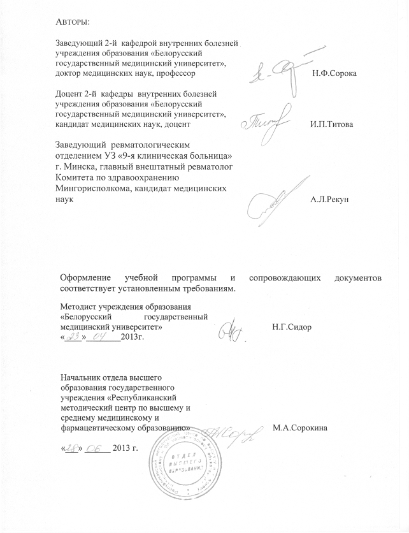

Сведения об авторах учебной программы
Фамилия, имя, отчество | Сорока Николай Федорович
Должность, ученая степень, ученое звание | заведующий 2-й кафедрой внутренних болезней БГМУ доктор медицинских наук, профессор
 служебный | (017) 272-57-93
E-mail: | soroka1949@mail.ru

Фамилия, имя, отчество | Титова Ираида Петровна
Должность, ученая степень, ученое звание | доцент 2-й кафедры внутренних болезней БГМУ кандидат медицинских наук
 служебный | (017) 272-44-95

Фамилия, имя, отчество | Рекун Анатолий Людвигович
Должность, ученая степень, ученое звание | заведующий ревматологическим отделением  УЗ «9-я клиническая больница» г. Минска,  главный внештатный ревматолог  Комитета по здравоохранению Мингорисполкома, кандидат медицинских наук
 служебный | (017) 272-69-95

